Преподаватель | Залятдинов А.Ф.
Учебная дисциплина | Музыкальная информатика
курс | М2
специальность | 53.02.08 Музыкальное звукооператорское мастерство
Дата занятия: | 06.04.2020

Последовательная запись MIDI (продолжение)
Для режима Punch можно задать автоматическую остановку на правом локаторе. Для этого нужно в окне дополнительных настроек Preferences на
странице Transport установить флажок Stop after Automatic Punchout.
Стоит обратить внимание на другой важный флажок на этой же странице -
Deactivate Punch In on Stop. Если он установлен, то кнопка Punch In автоматически отключается вместе с остановкой записи кнопкой Stop. Следовательно, позже не произойдет незапланированное включение режима записи Punch.
Функции Рте-Roll и Post-Roll автоматически смещают курсор на заданную
величину в режиме записи Punch. Напомню, что для применения этих функций нужно отметить опцию Use Pre-/Post-Roll в меню Transport.
Эти функции очень удобны при записи «живого» исполнения.
Во-первых, они автоматизируют процесс записи.
Во-вторых, позволяют исполнителю подготовиться к записи за время отката курсора проекта (Pre-Roll).
В-третьих, продолжают воспроизведение на заданное время (Post-Roll)
после правого локатора — не выводят из творческого состояния внезапной тишиной, вызванной отключением воспроизведения (такая пауза возникает, если установлен флажок Stop after Automatic Punch Out в окне Preferences).
Совместное использование кнопки Punch Out и функций Pre-Roll и Post-
Roll позволяет управлять процессом записи с помощью одной кнопки Record и комбинации клавиш <Ctrl> + <Z>, которой удаляются неудачные дубли. (При этом опция Start Record at Left Locator в меню Transport должна быть отмечена.)
Функция Pre-Roll также удобна при записи с текущей позиции курсора. Если она включена, то перед записью звучит небольшое вступление., за время которого исполнителю легко сориентироваться в темпе и ритме. Поэтому можно даже не включать метроном, если в проекте уже записаны треки с ритмическим каркасом композиции.
Такой подход позволяет при записи полностью сосредоточиться на исполнении (рис. 1).
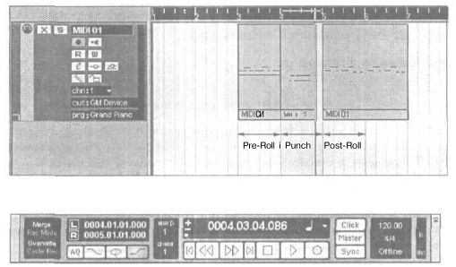рис.1

Запись в режиме Cycle (циклическая запись).
Циклическая запись - это запись при повторяющемся (циклическом) воспроизведении. Подготовка к ней заключается только в том, чтобы нажать,
кнопку Cycle El на транспортной панели и ограничить локаторами рабочую область. Дальше все происходит как при обычной записи.
У этого способа записи есть преимущества и недостатки. Хорош он тем, что процесс записи автоматизируется. Это позволяет одновременно репетировать сложную партию и записывать ее. Недостатком можно счесть то, что циклическая запись навязывает «луповое мышление» - способствует созданию «луповой музыки» (от слова Loop — фразовая петля).
В современной клубной танцевальной музыке преобладает как раз «луповое мышление» с зацикленными повторениями одной и той же фразы.
В некоторых случаях циклическая запись удобна, например, при репетиционной записи, когда требуется выбрать лучший вариант исполнения, или для внесения ритмического разнообразия в ритмические последовательности партий ударных в той же современной танцевальной музыке.
Режимы циклической записи - Overwrite и Mix. Включаются они щелчком левой кнопки мыши на транспортной панели в нижнем поле секции
Record Mode.
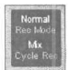
- В режиме Overwrite каждая повторная запись удаляет предыдущую (от текущей позиции курсора в момент записи до локатора R). Но здесь есть такая тонкость: пока не появится MIDI-сигнал, предыдущая запись не стирается. На рис.2 показано, как курсор проекта подходит к перезаписываемому фрагменту (пример А), и запись фрагмента уже произошла (пример В). Режим Overwrite удобнее применять для перезаписи или дополнения дублей.
- В режиме Mix новая запись смешивается с предыдущей при каждом новом цикле. В этом режиме просто добавляются новые MIDI-сообщения без удаления предыдущих (рис. 2, пример С). Режим Mix удобно применять для записи сложных партий, сочетая его с режимом Merge. Например, можно записать «вживую» по частям ударную партию. Или «схитрить» при аккордовом пассаже: разделить сложные аккорды на простые составляющие (интервалы, отдельные ноты).
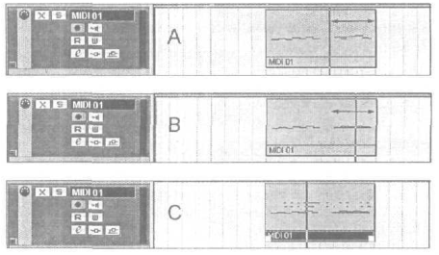рис.2

Первый способ - временно деактивировать кнопку Record на транспортной панели и отредактировать материал в цикле в режиме воспроизведения.
Второй способ отличается тем, что нужно деактивировать кнопку Record Enable MIDI-трека в секции Track List. (При этом запись на дорожку производиться не будет, несмотря на то что на транспортной панели кнопка
Record останется включенной). Затем надо вызвать нужный MIDI-редактор,
выбрав его название в меню MIDI или сделав двойной щелчок на записанном MIDI-объекте. После того, как редактор появится на экране, вновь загорится кнопка Record Enable, т. е. активизируется особый режим записи - запись в редакторе. В результате таких действий процесс записи становится максимально наглядным.
Если окно редактора закрыть или сделать активным окно Cubase Project, то кнопка Record Enable деактивируется, Повторный вызов MIDl-редактора вновь активизирует запись. Другими словами, открытый MIDI-редактор всегда «готов к записи».
Обращу внимание на одну полезную деталь. Если в окне настроек Preferences на странице MIDI установлен флажок Solo Record in Editors, то вызов окна MIDI-редактора временно блокирует режим Record Enable для остальных треков. Это значит, что срабатывает защита от несанкционированной записи на остальные дорожки, что особенно полезно при параллельной MIDI-записи.
Нужно отметить, что возможность видеть записываемую музыку часто является дисциплинирующим фактором для исполнителя, особенно если перед глазами есть нотная запись в редакторе Score Editor. Так, если выделить ранее записанные треки и вызвать Score Editor, то в окне редактора будет видна вся партитура. В этом случае у музыканта появляется возможность соотносить записываемую партию с предыдущим материалом, что необычайно удобно для тех, кто свободно читает ноты. Кстати, достаточно широко распространено мнение, что хорошая музыка и в партитуре выглядит гармонично.
Для редактирования в слоях подходит сочетание режимов Overwrite и Merge. Рассмотрим последовательность действий.
1. Предположим, мы только что записали фрагмент партии. Режим циклической записи включен, и мы слышим записанный материал.
2. Теперь нужно, не останавливая воспроизведение, щелкнуть два раза
с небольшим промежутком на кнопке Record Enable для того, чтобы выключить запись, а затем ее внось включить. В результате этой манипуляции будет создан новый слой, который належится на предыдущий.
3. Запишем следующую часть партии в этот новый слой. Если теперь сделать двойной щелчок на записываемом MlDI-объекте, то в редакторе (установленном по умолчанию) откроется нижний слой. (Установка редактора, вызываемого по умолчанию, производится командой Preferences\Event Display- MIDI\DefauIt Edit Action.)
4. Прослушивая оба слоя, отредактируем нижний слой — он виден в редакторе.
5. Закроем окно редактора для склеивания слоев.
6. Теперь можно нажать кнопку Record Enable и записать новый слой (повторить пп. 3-6).
Такой способ редактирования по слоям подходит для записи партий с насыщенной фактурой, когда в окне редактора много нот и редактировать их уже сложно.
Поскольку в результате склеивания слоев партия становится все более насыщенной, корректировать материал может становиться все сложнее. В этом случае целесообразно записывать в каждом слое отдельный голос. После этого можно распределить голоса по отдельным MIDI-трекам. Для выполнения этой операции нужно использовать сочетание режимов Overwrite, Normal и кратковременного отключения режима записи в цикле (дважды нажать кнопку Record Enable, как написано в п. 2 приведенного алгоритма).
Это позволит наложить голоса по слоям друг на друга. Отметим, что каждое
прерывание режима записи приводит к появлению нового слоя, при этом предыдущие слои приглушаются. При необходимости созданные таким образом голоса-слои можно легко распределить по пустым трекам. Однако это не обязательно. В Cubase SX все слои легко редактируются на одном треке. Если выделить наложенные друг на друга объекты MIDI Parts рамкой
(в панели Info Line должна появиться надпись Multiple Object Selected), то в
окне MIDI-редактора отображаются все слои. Для перехода между слоями нужно щелкнуть мышью на событии отдельного слоя. В левой верхней части окна Key Editor отображаются названия MIDI Part каждого слоя. Названия нижних (в редакторе) слоев помещены в скобки. При необходимости слои склеиваются инструментом Glue.
Рассмотрим еще один способ записи дублей и голосов.
Циклическая запись с переключением дорожек.
Выполняется он в следующей последовательности (рис. 3):
1. Сначала нужно создать Folder-трек и разместить внутри него несколько
MIDI-треков. Это позволит хранить большое количество дублей на ограниченном рабочем пространстве.
2. Назначить все MIDI-треки на один и тот же MIDI-канал и MIDI-порт.
3. Выделить первый MIDI-трек и включить на нем режим Solo.
4. Установить локаторы, нажать кнопку Cycle на транспортной панели и
запустить процесс записи кнопкой Record. Запись целесообразно проводить при сочетании режимов Normal и Overwrite.
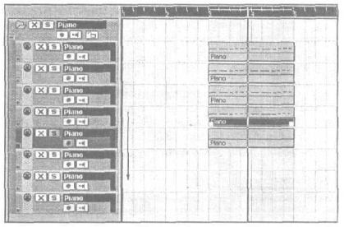рис.3
5. После записи первого дубля нужно выделить следующую дорожку (клавиша <↓> или <↑>) и повторить исполнение фрагмента.
6. Повторить п. 5 соответственно количеству заготовленных дорожек.
Способ записи с переключением дорожек можно применять разнообразно.
Вот некоторые варианты:
- Можно отказаться от режима Solo для переключаемых дорожек и «собрать» в реальном времени сложную партию ударных (по голосам ударных инструментов).
- Записывать не дубли, а вариации и затем использовать их для монтажа фрагмента.
- Исполнять партии разных инструментов, частично осуществляя инструментовку в реальном времени.
- Записывать MIDI-контроллеры отдельно от нот (MlDl-сообщений типа Note). Для этого требуется, чтобы все дорожки были назначены на один и тот же MIDI-порт и MIDI-канал.
MIDI-дорожки можно создавать непосредственно во время записи, например, используя «горячие» клавиши, с помощью команды Add MIDI Track контекстного меню треков. Для каждой последующей дорожки сохранится назначение на тот же MIDI-порт, а номер MIDI-канала будет увеличиваться на единицу до номера 16. После этого счет начнется сначала - с первого канала.
Еще раз отмечу, что циклическая запись очень удобна, но ее применение не должно заслонять музыкальное развитие - подменять его чередованием нескольких повторяющихся фрагментов.

